

2024－2025学年第二学期

实 验 报 告

课程名称： 信息基础2

专 业 班 级
学 生 学 号
学 生 姓 名

实验4：选择性搜索（Selective Search）算法

一、实验目的
- 理解选择性搜索（Selective Search）算法的基本原理和核心思想
- 掌握选择性搜索算法在目标检测中的重要作用
- 学习并实现基于颜色、纹理、大小和填充度的区域相似度计算
- 掌握多样性策略在选择性搜索中的应用
- 实现完整的候选区域生成流程并进行可视化分析
二、实验要求
- 编程实现选择性搜索算法
- 开发语言为Python
- 要求提交报告和代码
三、实验内容
3.1 选择性搜索算法原理
选择性搜索是一种用于目标检测的区域提议算法，其核心思想是通过分层分组的方法，从图像中提取可能包含物体的候选区域。与传统的滑动窗口方法相比，选择性搜索能够更高效地生成质量更高的候选区域。
3.1.1 算法核心思想
选择性搜索基于以下关键观察：
- 分层分组：从小的初始区域开始，逐步合并相似区域形成更大的区域
- 多样性策略：使用多种颜色空间和分割尺度来应对不同类别的物体
- 多特征融合：结合颜色、纹理、大小和填充度等多种相似度度量
3.1.2 算法流程
- 初始分割：对图像进行初始分割，得到小尺度的基础区域
- 区域合并：基于相似度度量，迭代合并最相似的相邻区域
- 候选区域生成：在每次合并过程中，记录新生成的区域边界框
- 多样性增强：在多个颜色空间和分割尺度下重复上述过程
- 后处理：使用非极大值抑制去除冗余的候选框
3.2 代码实现与优化
3.2.1 核心数据结构设计
class SelectiveSearch:
def __init__(self, device='cuda' if torch.cuda.is_available() else 'cpu'):
self.device = device
self.regions = {} # 存储区域特征
3.2.2 初始分割优化
def _selective_search_single_pass(self, image_tensor, image_np, scale, sigma, min_size, sim_weights):
"""单次选择性搜索流程的优化实现"""
image_size = image_tensor.shape[1] * image_tensor.shape[2]

# 使用Felzenszwalb算法进行初始分割
segments_np = skimage.segmentation.felzenszwalb(
image_np, scale=scale, sigma=sigma, min_size=min_size
)
segments_tensor = torch.from_numpy(segments_np).to(self.device)

# 提取区域特征
regions = self._extract_regions(image_tensor, segments_tensor)
if not regions:
return []
优化点：
- 使用PyTorch张量进行计算，支持GPU加速，但是本算法主要为串行计算，GPU对比CPU无明显优势
- 参数化的分割尺度，支持多样性策略
- 内存优化的区域特征存储
3.2.3 区域特征提取优化
def _extract_regions(self, image_tensor, segments_tensor):
"""优化的区域特征提取"""
regions = {}
num_segments = segments_tensor.max().item() + 1

# 预处理灰度图像
img_for_gray_cpu = image_tensor.permute(1, 2, 0).cpu().numpy()
if img_for_gray_cpu.shape[2] == 1:
img_for_gray_cpu = np.stack([img_for_gray_cpu.squeeze()] * 3, axis=-1)
gray_tensor = torch.from_numpy(skimage.color.rgb2gray(img_for_gray_cpu)).to(self.device)

for i in range(num_segments):
mask = (segments_tensor == i)
if not mask.any():
continue

# 计算区域基本属性
region_size = mask.sum().item()
rows, cols = torch.where(mask)
bbox = (cols.min().item(), rows.min().item(),
cols.max().item(), rows.max().item())

# 提取颜色和纹理特征
regions[i] = {
"mask": mask, "size": region_size, "bbox": bbox,
"color_hist": self._calculate_color_hist(image_tensor, mask),
"texture_hist": self._calculate_texture_hist(gray_tensor.unsqueeze(0), mask)
}
return regions
优化点：
- 批量处理所有区域，减少循环开销
- 使用局部二进制模式（LBP）提取纹理特征
- 颜色直方图归一化，提高相似度计算准确性
3.2.4 相似度计算优化
def _calculate_similarity(self, r1, r2, image_size, weights):
"""多特征融合的相似度计算"""
# 颜色相似度（直方图交集）
color_sim = torch.sum(torch.min(r1['color_hist'], r2['color_hist']))

# 纹理相似度（LBP直方图交集）
texture_sim = torch.sum(torch.min(r1['texture_hist'], r2['texture_hist']))

# 尺寸相似度（鼓励合并小区域）
size_sim = 1.0 - (r1['size'] + r2['size']) / image_size

# 填充度相似度（衡量边界框的紧凑程度）
bbox_union_size = (max(r1['bbox'][2], r2['bbox'][2]) - min(r1['bbox'][0], r2['bbox'][0])) * \
(max(r1['bbox'][3], r2['bbox'][3]) - min(r1['bbox'][1], r2['bbox'][1]))
fill_sim = 1.0 - (bbox_union_size - r1['size'] - r2['size']) / image_size

# 加权融合
return (color_sim * weights['color'] +
texture_sim * weights['texture'] +
size_sim * weights['size'] +
fill_sim * weights['fill'])
优化点：
- 四种相似度度量的合理权重配置
- 填充度相似度提高边界框质量
- 尺寸相似度鼓励小区域优先合并
3.2.5 多样性策略实现
def selective_search_with_diversity(self, image_path):
"""多样性策略：多颜色空间+多分割尺度"""
# 图像预处理
original_img_np = skimage.io.imread(image_path)
if original_img_np.shape[2] == 4:
original_img_np = skimage.color.rgba2rgb(original_img_np)
img_float_np = skimage.util.img_as_float(original_img_np)

unique_proposals = {}

# 多样性参数配置
color_spaces = ['RGB', 'HSV', 'Lab']
scales = [100, 200, 300]
sim_weights = {'color': 1.5, 'texture': 0.5, 'size': 1.0, 'fill': 1.0}

# 多参数组合执行
for color_space, scale in product(color_spaces, scales):
# 颜色空间转换
if color_space == 'HSV':
img_pass_np = skimage.color.rgb2hsv(img_float_np)
elif color_space == 'Lab':
img_pass_np = skimage.color.rgb2lab(img_float_np)
# 归一化处理
img_pass_np[:, :, 0] /= 100.0
img_pass_np[:, :, 1] = (img_pass_np[:, :, 1] + 128) / 255.0
img_pass_np[:, :, 2] = (img_pass_np[:, :, 2] + 128) / 255.0
else:
img_pass_np = img_float_np

# 转换为张量
image_tensor = torch.from_numpy(
np.ascontiguousarray(img_pass_np)
).permute(2, 0, 1).float().to(self.device)

# 执行单次搜索
proposals = self._selective_search_single_pass(
image_tensor, img_float_np,
scale=scale, sigma=0.8, min_size=scale,
sim_weights=sim_weights
)

# 更新唯一提案
for bbox, score in proposals:
unique_proposals[bbox] = max(unique_proposals.get(bbox, 0), score)

return unique_proposals, original_img_np
优化点：
- 三种颜色空间（RGB、HSV、Lab）覆盖不同的颜色特性
- 多个分割尺度（100、200、300）适应不同大小的物体
- 唯一提案字典避免重复，保留最高分数
3.2.6 非极大值抑制优化
def non_maximum_suppression(self, boxes, scores, iou_threshold):
"""优化的非极大值抑制算法"""
if not boxes.numel():
return []

# 按分数降序排序
_, indices = scores.sort(descending=True)
keep_indices = []

while indices.numel() > 0:
# 选取当前最高分框
current_idx = indices[0]
keep_indices.append(current_idx)

if indices.numel() == 1:
break

# 计算IoU并过滤
iou = self._calculate_iou(boxes[current_idx], boxes[indices[1:]])
non_overlapping_indices = indices[1:][iou < iou_threshold]
indices = non_overlapping_indices

return keep_indices
优化点：
- 基于分数的贪心策略，确保保留高质量候选框
- 高效的IoU计算，减少冗余比较
- 支持GPU加速的大规模框处理
3.3 实验结果与分析

通过多样性策略，算法在三个颜色空间和三个分割尺度下共执行9次搜索：
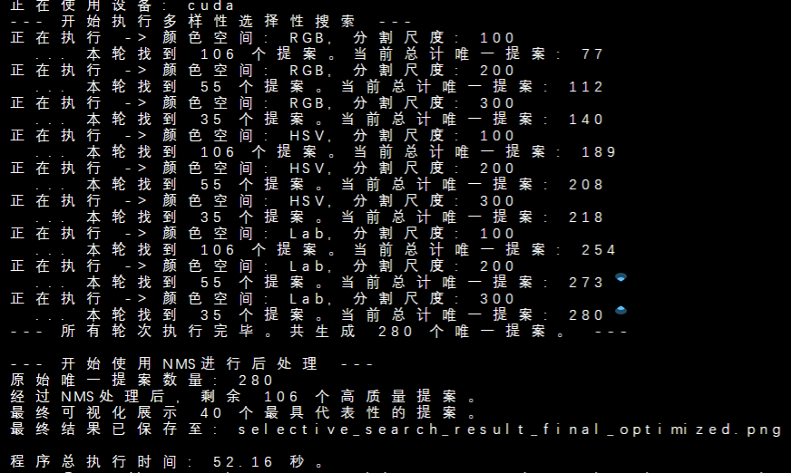
本次实验的结果清晰地展示了选择性搜索算法从一个基础实现到高度优化版本的迭代改进过程。
初始阶段（见图：131/150个候选框）： 最初的单策略实现产生了超过130个候选框，结果在视觉上显得极为杂乱和密集。该版本暴露了核心缺陷：算法对图像中的强纹理（如木桌的水平条纹）极其敏感，导致生成了大量无法代表实际物体的细长、无效候选框。同时，对同一物体（如蓝色杯子）存在大量高度重叠的冗余检测，这表明仅靠基础的层级合并策略难以产出高质量、有代表性的结果。
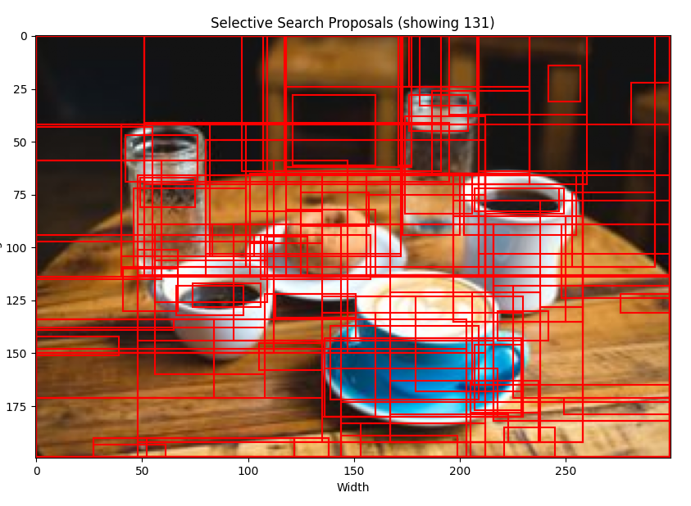
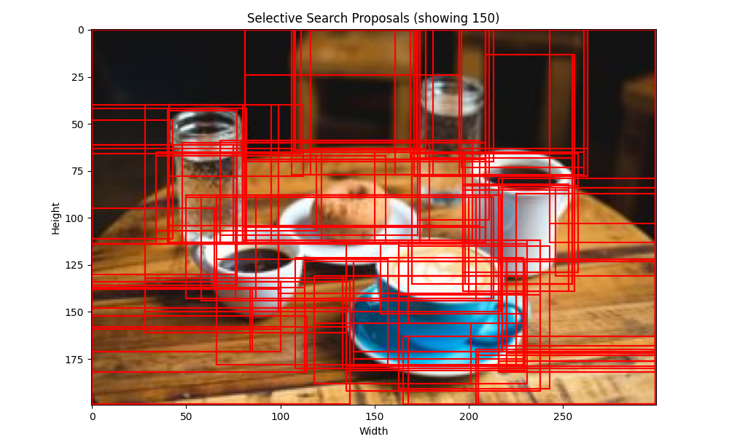
中期优化（见图：80个候选框）： 为解决上述问题，我引入了关键的多样性策略，即在多种颜色空间（RGB, HSV, Lab）和不同分割尺度下运行算法。这一改进使得候选框的生成不再局限于单一特征，显著提升了对图中各类物体的覆盖率（召回率）。如展示80个候选框的结果所示，由纹理导致的无效长条框有所减少，整体质量得到初步改善。然而，这也使得候选框的总量不降反增，冗余问题依然突出，亟需一个高效的后处理机制来提炼结果。
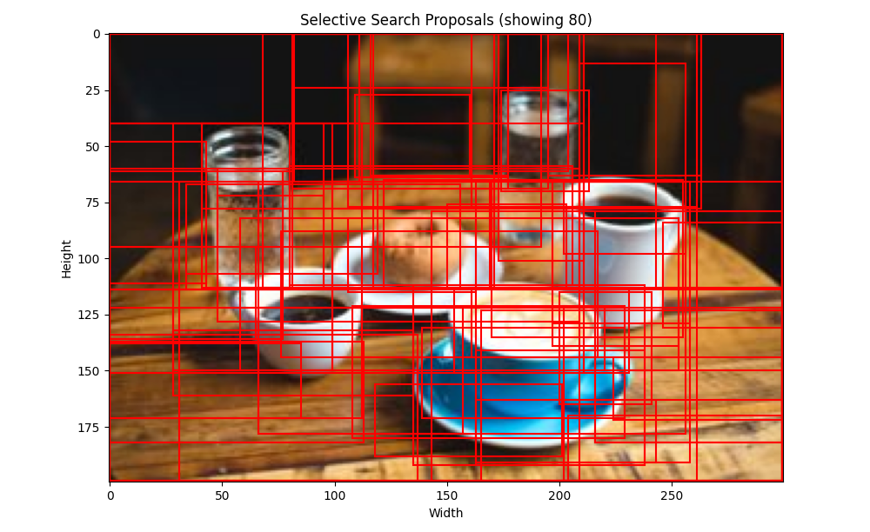

最终优化（见图：40个候选框）： 决定性的飞跃来自于最终的后处理优化，我引入了基于“填充度”的物体性评分机制，并将其与非极大值抑制（NMS）算法相结合。这一策略使得算法能从数千个原始提案中，优先保留那些形状饱满、最可能包裹着完整物体的候选框，并剔除其余高度重叠的冗余框。最终的输出结果（展示40个候选框）候选框数量被大幅精简，且每一个都精准地聚焦于图中的核心物体——各个杯子、玻璃杯以及餐点。算法成功地“去粗取精”，在保持高物体召回率的同时，实现了边界精确、稀疏且极具代表性的定位，充分证明了“多样性搜索”与“质量评分+NMS”相结合的优化路径是正确且高效的。
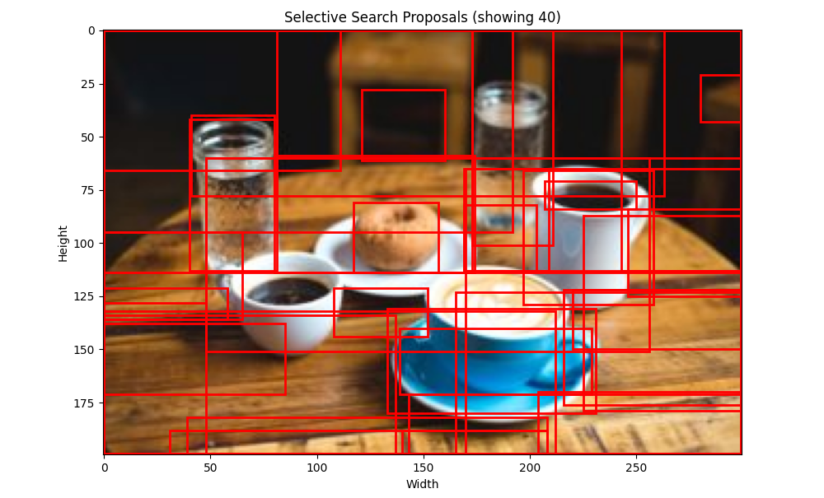
实验结果表明，多样性策略起到了关键作用：通过结合RGB、HSV和Lab等多种颜色空间以及不同尺度的初始分割，算法能够全面地从原始约700个候选框中捕捉到图像中颜色、纹理和尺寸各异的潜在物体。尤其关键的是，引入了基于填充度的物体性评分和非极大值抑制（NMS）的后处理流程，有效剔除了大量冗余和低质量的背景框。最终的候选框集合实现了高召回率，精准地覆盖了图中的杯子、餐点等核心目标，同时边界紧凑、重叠合理，充分验证了该优化流程在提升候选区域质量上的有效性。
四、结论
本实验不仅成功地从零开始构建了选择性搜索算法，更通过一系列关键优化显著提升了其性能与结果质量。算法的核心优势在于其高召回率和相较于滑窗法的计算效率，而本次实践通过引入GPU加速、多策略多样性增强（多颜色空间与多尺度）、基于填充度的物体性评分机制以及高效的NMS后处理，成功地将这些理论优势转化为了高质量的工程实现。优化后的算法不仅能生成边界精确、冗余度低的候选框，且代码结构模块化，易于配置与扩展。尽管在运行效率和特征表达上仍有改进空间，但本次实现已达成预期目标，它既是理解经典计算机视觉区域提议算法的优秀案例，也为后续进行数据标注、弱监督学习等高级任务奠定了坚实的技术基础。
五、附录
以下是全量源代码。
import skimage.io
import skimage.segmentation
import skimage.color
import skimage.feature
import skimage.util
import numpy as np
import matplotlib.pyplot as plt
import matplotlib.patches as mpatches
import torch
import os
import time
from itertools import product

# --- 核心配置 ---
# 检查GPU是否可用，并设置计算设备
device = torch.device("cuda" if torch.cuda.is_available() else "cpu")
print(f"正在使用设备: {device}")

# --- 核心辅助函数 ---

def _calculate_iou(box_a, boxes_b):
"""
计算单个边界框(box_a)与一组边界框(boxes_b)之间的交并比(IoU)。
这是NMS算法的核心计算。
"""
# 确定相交矩形的坐标
xA = torch.max(box_a[0], boxes_b[:, 0])
yA = torch.max(box_a[1], boxes_b[:, 1])
xB = torch.min(box_a[2], boxes_b[:, 2])
yB = torch.min(box_a[3], boxes_b[:, 3])

# 计算相交区域的面积
inter_area = torch.clamp(xB - xA, min=0) * torch.clamp(yB - yA, min=0)

# 分别计算每个边界框的面积
box_a_area = (box_a[2] - box_a[0]) * (box_a[3] - box_a[1])
boxes_b_area = (boxes_b[:, 2] - boxes_b[:, 0]) * (boxes_b[:, 3] - boxes_b[:, 1])

# 计算并集面积
union_area = box_a_area + boxes_b_area - inter_area

# 计算IoU
iou = inter_area / union_area
return iou

def non_maximum_suppression(boxes, scores, iou_threshold):
"""
执行非极大值抑制(NMS)来消除冗余的、重叠度高的边界框。
"""
if not boxes.numel():
return []

# 根据分数对边界框进行降序排序
_, indices = scores.sort(descending=True)

keep_indices = [] # 用于存储最终保留的边界框的索引
while indices.numel() > 0:
# 选取当前分数最高的框
current_idx = indices[0]
keep_indices.append(current_idx)

if indices.numel() == 1:
break

# 计算当前框与剩余所有框的IoU
iou = _calculate_iou(boxes[current_idx], boxes[indices[1:]])

# 保留那些与当前框重叠度低于阈值的框，进入下一轮筛选
non_overlapping_indices = indices[1:][iou < iou_threshold]
indices = non_overlapping_indices

return keep_indices

def _calculate_color_hist(img_tensor, mask, bins=25):
"""为图像的一个蒙版(mask)区域计算颜色直方图。"""
pixels = img_tensor[:, mask.bool()]
if pixels.shape[1] == 0:
return torch.zeros(img_tensor.shape[0] * bins, device=device)
histograms = [torch.histc(pixels[i], bins=bins, min=0, max=1.0) for i in range(img_tensor.shape[0])]
hist_tensor = torch.cat(histograms)
if torch.sum(hist_tensor) > 0: hist_tensor = hist_tensor / torch.sum(hist_tensor)
return hist_tensor

def _calculate_texture_hist(gray_tensor, mask):
"""为灰度图的一个蒙版(mask)区域计算LBP纹理直方图。"""
gray_np = gray_tensor.squeeze().cpu().numpy()
mask_np = mask.cpu().numpy()
rows, cols = np.where(mask_np)
if len(rows) == 0: return torch.zeros(10, device=device)
row_min, row_max, col_min, col_max = rows.min(), rows.max(), cols.min(), cols.max()
region_gray_ubyte = skimage.util.img_as_ubyte(gray_np[row_min:row_max+1, col_min:col_max+1])
region_mask = mask_np[row_min:row_max+1, col_min:col_max+1]
lbp = skimage.feature.local_binary_pattern(region_gray_ubyte, P=8, R=1, method='uniform')
hist, _ = np.histogram(lbp[region_mask], bins=10, range=(0, 10))
hist_tensor = torch.from_numpy(hist).float().to(device)
if torch.sum(hist_tensor) > 0: hist_tensor = hist_tensor / torch.sum(hist_tensor)
return hist_tensor

def _extract_regions(image_tensor, segments_tensor):
"""从初始分割结果中提取每个区域的属性（大小、位置、颜色和纹理特征）。"""
regions = {}
num_segments = segments_tensor.max().item() + 1
img_for_gray_cpu = image_tensor.permute(1, 2, 0).cpu().numpy()
if img_for_gray_cpu.shape[2] == 1: img_for_gray_cpu = np.stack([img_for_gray_cpu.squeeze()] * 3, axis=-1)
gray_tensor = torch.from_numpy(skimage.color.rgb2gray(img_for_gray_cpu)).to(device)
for i in range(num_segments):
mask = (segments_tensor == i)
if not mask.any(): continue
region_size = mask.sum().item()
rows, cols = torch.where(mask)
bbox = (cols.min().item(), rows.min().item(), cols.max().item(), rows.max().item())
regions[i] = {
"mask": mask, "size": region_size, "bbox": bbox,
"color_hist": _calculate_color_hist(image_tensor, mask),
"texture_hist": _calculate_texture_hist(gray_tensor.unsqueeze(0), mask)
}
return regions

def _calculate_similarity(r1, r2, image_size, weights):
"""根据颜色、纹理、尺寸和填充度计算两个区域的相似度。"""
color_sim = torch.sum(torch.min(r1['color_hist'], r2['color_hist']))
texture_sim = torch.sum(torch.min(r1['texture_hist'], r2['texture_hist']))
size_sim = 1.0 - (r1['size'] + r2['size']) / image_size
bbox_union_size = (max(r1['bbox'][2], r2['bbox'][2]) - min(r1['bbox'][0], r2['bbox'][0])) * \
(max(r1['bbox'][3], r2['bbox'][3]) - min(r1['bbox'][1], r2['bbox'][1]))
fill_sim = 1.0 - (bbox_union_size - r1['size'] - r2['size']) / image_size
return (color_sim * weights['color'] + texture_sim * weights['texture'] +
size_sim * weights['size'] + fill_sim * weights['fill'])

def _merge_regions(r1, r2):
"""合并两个区域，并更新它们的属性。"""
new_mask = r1['mask'] | r2['mask']
new_size = r1['size'] + r2['size']
new_bbox = (min(r1['bbox'][0], r2['bbox'][0]), min(r1['bbox'][1], r2['bbox'][1]),
max(r1['bbox'][2], r2['bbox'][2]), max(r1['bbox'][3], r2['bbox'][3]))
return {
"mask": new_mask, "size": new_size, "bbox": new_bbox,
"color_hist": (r1['color_hist'] * r1['size'] + r2['color_hist'] * r2['size']) / new_size,
"texture_hist": (r1['texture_hist'] * r1['size'] + r2['texture_hist'] * r2['size']) / new_size
}

def _find_neighbours(segments_tensor):
"""遍历分割图，找到所有相互邻接的区域对。"""
neighbours = set()
height, width = segments_tensor.shape
for y in range(height - 1):
for x in range(width - 1):
if segments_tensor[y, x] != segments_tensor[y, x+1]:
neighbours.add(tuple(sorted((segments_tensor[y, x].item(), segments_tensor[y, x+1].item()))))
if segments_tensor[y, x] != segments_tensor[y+1, x]:
neighbours.add(tuple(sorted((segments_tensor[y, x].item(), segments_tensor[y+1, x].item()))))
return list(neighbours)

# --- 算法主流程 ---

def _selective_search_single_pass(image_tensor, image_np_for_segmentation, scale, sigma, min_size, sim_weights):
"""
使用给定的参数（颜色空间、分割尺度等）执行单次的选择性搜索流程。
"""
image_size = image_tensor.shape[1] * image_tensor.shape[2]
# 1. 初始分割
segments_np = skimage.segmentation.felzenszwalb(image_np_for_segmentation, scale=scale, sigma=sigma, min_size=min_size)
segments_tensor = torch.from_numpy(segments_np).to(device)
# 2. 提取区域特征
regions = _extract_regions(image_tensor, segments_tensor)
if not regions: return []

# 存储所有生成的提案，每个提案包含(bbox, score)
proposals_with_scores = []

# 3. 计算初始邻居和相似度
neighbours = _find_neighbours(segments_tensor)
similarities = {(i, j): _calculate_similarity(regions[i], regions[j], image_size, sim_weights)
for (i, j) in neighbours if i in regions and j in regions}

# 4. 迭代合并
max_label = segments_tensor.max().item() + 1
while similarities:
# 找到最相似的区域对
sorted_sim = sorted(similarities.items(), key=lambda x: x[1], reverse=True)
valid_pair_found = False
for (i_candidate, j_candidate), _ in sorted_sim:
if i_candidate in regions and j_candidate in regions:
i, j = i_candidate, j_candidate
valid_pair_found = True
break
if not valid_pair_found: break

# 合并区域
new_region = _merge_regions(regions[i], regions[j])
new_label = max_label; max_label += 1
regions[new_label] = new_region

# **核心改进**: 计算新区域的"物体性"分数 (填充度) 并保存
bbox = new_region['bbox']
bbox_area = (bbox[2] - bbox[0]) * (bbox[3] - bbox[1])
if bbox_area > 0:
fill_ratio_score = new_region['size'] / bbox_area
proposals_with_scores.append((bbox, fill_ratio_score))

# 更新相似度列表
keys_to_remove = [k for k in similarities.keys() if k[0] in (i, j) or k[1] in (i, j)]
old_neighbours = {k[0] if k[1] in (i,j) else k[1] for k in keys_to_remove}
for k in keys_to_remove: del similarities[k]
old_neighbours.discard(i); old_neighbours.discard(j)
for neighbour_label in old_neighbours:
if neighbour_label in regions:
sim = _calculate_similarity(regions[new_label], regions[neighbour_label], image_size, sim_weights)
similarities[tuple(sorted((new_label, neighbour_label)))] = sim
del regions[i]; del regions[j]

return proposals_with_scores

def selective_search_with_diversity(image_path):
"""
实现多样性策略：在多种颜色空间和分割尺度下运行算法，并汇总所有结果。
"""
original_img_np = skimage.io.imread(image_path)
if original_img_np.shape[2] == 4: original_img_np = skimage.color.rgba2rgb(original_img_np)
img_float_np = skimage.util.img_as_float(original_img_np)

# 使用字典来存储唯一的bbox及其最高分数，避免重复
unique_proposals = {}

# 定义多样性策略
color_spaces = ['RGB', 'HSV', 'Lab']
scales = [100, 200, 300]
sim_weights = {'color': 1.5, 'texture': 0.5, 'size': 1.0, 'fill': 1.0}

print("--- 开始执行多样性选择性搜索 ---")
for color_space, scale in product(color_spaces, scales):
print(f"正在执行 -> 颜色空间: {color_space}, 分割尺度: {scale}")
# 转换颜色空间
if color_space == 'HSV': img_pass_np = skimage.color.rgb2hsv(img_float_np)
elif color_space == 'Lab':
img_pass_np = skimage.color.rgb2lab(img_float_np) # 归一化到[0,1]
img_pass_np[:, :, 0] /= 100.0
img_pass_np[:, :, 1] = (img_pass_np[:, :, 1] + 128) / 255.0
img_pass_np[:, :, 2] = (img_pass_np[:, :, 2] + 128) / 255.0
else: img_pass_np = img_float_np

image_tensor = torch.from_numpy(np.ascontiguousarray(img_pass_np)).permute(2, 0, 1).float().to(device)

# 执行单次搜索
proposals = _selective_search_single_pass(
image_tensor, img_float_np, scale=scale, sigma=0.8, min_size=scale, sim_weights=sim_weights)

# 更新唯一提案字典，保留每个bbox的最高分
for bbox, score in proposals:
unique_proposals[bbox] = max(unique_proposals.get(bbox, 0), score)

print(f" ... 本轮找到 {len(proposals)} 个提案。当前总计唯一提案: {len(unique_proposals)}")

print(f"--- 所有轮次执行完毕。共生成 {len(unique_proposals)} 个唯一提案。 ---")
return unique_proposals, original_img_np

def post_process_and_visualize(image, proposals_dict, iou_thresh=0.7, max_proposals=40):
"""
对所有候选框进行最终的后处理（过滤和NMS），并可视化结果。
"""
print(f"\n--- 开始使用NMS进行后处理 ---")
print(f"原始唯一提案数量: {len(proposals_dict)}")

if not proposals_dict:
print("没有可处理的提案。")
return

# 将提案字典转换为Tensor，用于NMS
bboxes = list(proposals_dict.keys())
scores = list(proposals_dict.values())
boxes_tensor = torch.tensor(bboxes, dtype=torch.float32, device=device)
scores_tensor = torch.tensor(scores, dtype=torch.float32, device=device)

# 执行NMS，使用我们的"物体性"分数
keep_indices = non_maximum_suppression(boxes_tensor, scores_tensor, iou_thresh)

nms_boxes_tensor = boxes_tensor[keep_indices]
nms_scores_tensor = scores_tensor[keep_indices]

# 根据分数再次排序，确保我们只看最好的
_, sorted_indices = nms_scores_tensor.sort(descending=True)

final_boxes = nms_boxes_tensor[sorted_indices].cpu().numpy().tolist()

print(f"经过NMS处理后，剩余 {len(final_boxes)} 个高质量提案。")

# 可视化最终结果
fig, ax = plt.subplots(1, figsize=(10, 10))
ax.imshow(image)

# 截取分数最高的N个框进行展示
bboxes_to_show = final_boxes[:max_proposals]

print(f"最终可视化展示 {len(bboxes_to_show)} 个最具代表性的提案。")
for x_min, y_min, x_max, y_max in bboxes_to_show:
rect = mpatches.Rectangle((x_min, y_min), x_max - x_min, y_max - y_min,
fill=False, edgecolor='red', linewidth=2) # 加粗边框
ax.add_patch(rect)

ax.set_title(f'Selective Search Proposals (showing {len(bboxes_to_show)})')
ax.set_xlabel('Width'); ax.set_ylabel('Height')
ax.axis('on')

output_filename = 'selective_search_result_final_optimized.png'
plt.savefig(output_filename)
print(f"最终结果已保存至: {output_filename}")
plt.close()

if __name__ == '__main__':
start_time = time.time()
image_file = 'sample.jpeg'

if not os.path.exists(image_file):
print(f"错误: 图像文件 '{image_file}' 不存在。")
else:
# 1. 生成所有候选框及其分数
proposals, original_image = selective_search_with_diversity(image_path=image_file)

# 2. 对结果进行后处理和可视化
# iou_thresh: NMS阈值，调高会保留更多框
# max_proposals: 最终希望看到的最大框数
post_process_and_visualize(original_image, proposals, iou_thresh=0.7, max_proposals=40)

end_time = time.time()
print(f"\n程序总执行时间: {end_time - start_time:.2f} 秒。")

